День 1
- Установка и настройка ПО виртуализации:
Установлен Oracle VM VirtualBox Создана ВМ с параметрами: 4 ГБ оперативки, 25 ГБ, Сеть: NAT
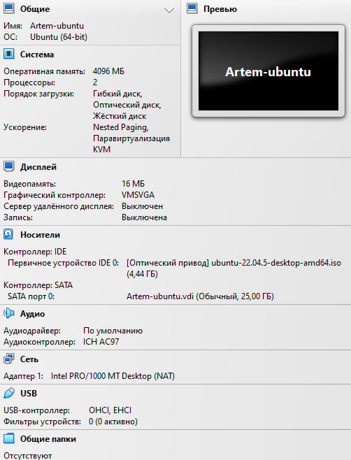

2. Изучение документации и планирование установки ОС

Целевая ОС:
Для установки выбрана Ubuntu 22.04.4 LTS Это версия с долгосрочной поддержкой (LTS), которая будет получать обновления до апреля 2027 года .

Системные требования (сравнение):
Компонент | Рекомендуемые требования для Ubuntu 22.04 | Параметры моей ВМ | Соответствие
Процессор | 2-х ядерный, 2 ГГц | 2 ядра выделено | ✅ Да
ОЗУ | 4 ГБ (рекомендуется) | 4 ГБ | ✅ Да
Диск | 25 ГБ (минимум) | 25 ГБ | ✅ Да (с запасом)
Видео | VGA с разрешением 1024x768 | Стандартный VMSVGA | ✅ Да
Запись: ISO-образ Ubuntu 22.04.4 LTS скачан с официального сайта.

План установки ОС:
Шаг | Действие | Выбранный параметр
1 | Загрузка с ISO | Запуск ВМ с подключенным ISO-образом
2 | Язык установщика | Русский / English (выбран English для универсальности)
3 | Раскладка клавиатуры | Russian (Phonetic) / Russian
4 | Тип установки | "Стереть диск и установить Ubuntu" (т.к. диск виртуальный и чистый)
5 | Разметка диска | "Стереть диск" (использовать весь виртуальный диск)
6 | Регион и часовой пояс | Москва / Europe
7 | Имя пользователя и компьютера | Имя компьютера: art-VirtualBox  Имя пользователя: art  Пароль: 1qaz2wsX!
8 | Ключевые особенности | Отключена отправка телеметрии (приватность)
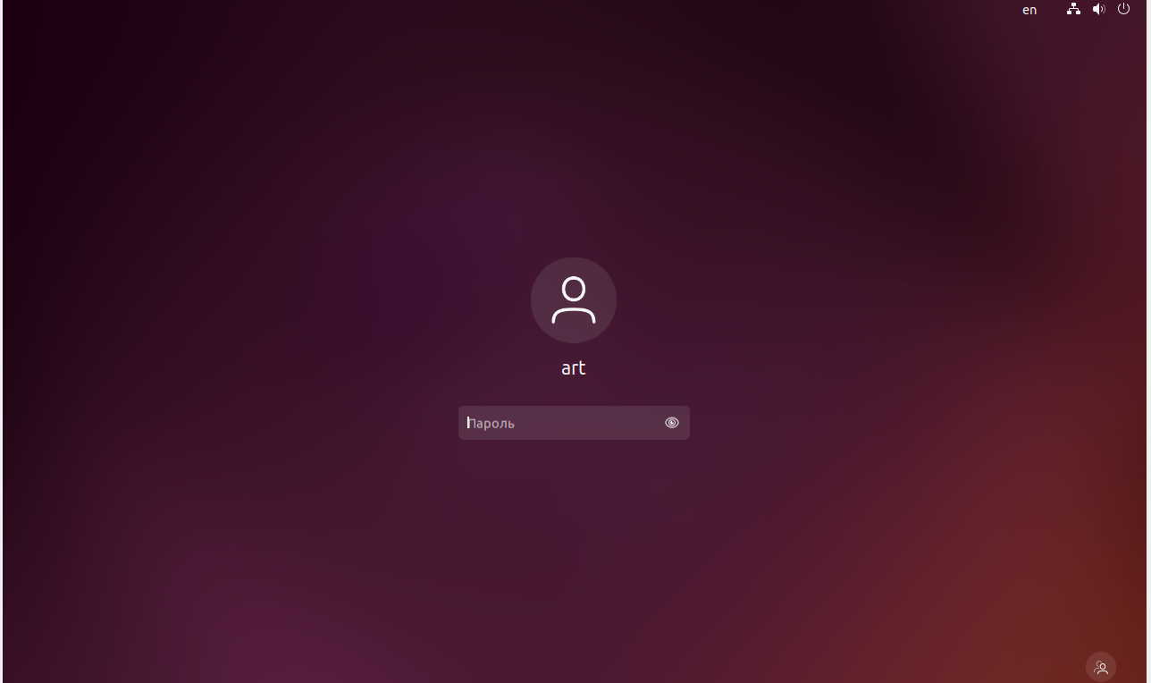
Установлены Дополнения гостевой ОС (VirtualBox Guest Additions) для Ubuntu 22.04. Проверена работа автоизменения разрешения экрана, общего буфера обмена и drag-and-drop. Видеодрайвер работает корректно, устройств с ошибками в системе нет.»
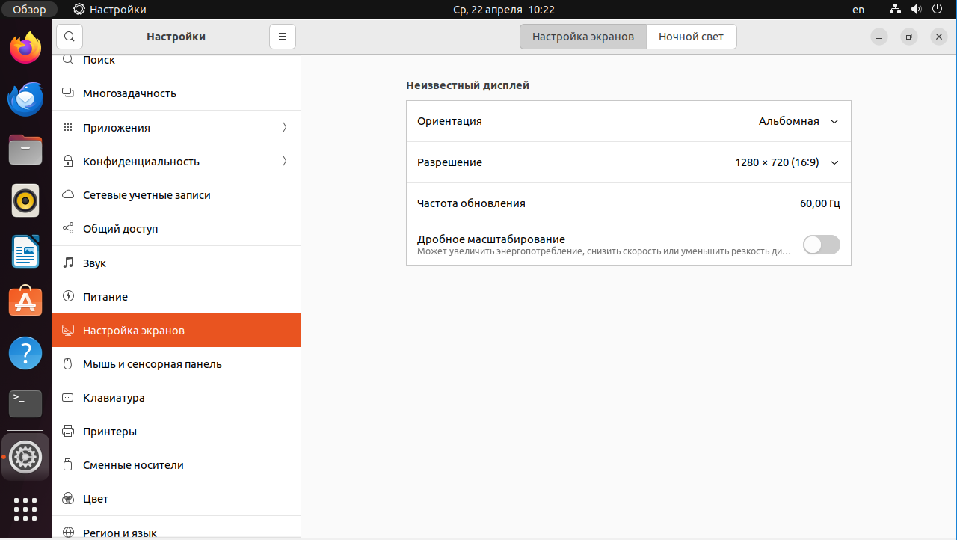

Установка базового программного обеспечения

1. Офисный пакет: LibreOffice
Назначение: Работа с текстовыми документами, таблицами и презентациями.
LibreOffice — это мощный бесплатный аналог Microsoft Office, предустановленный в большинстве дистрибутивов Linux по умолчанию.
Способ установки:
LibreOffice уже был установлен в системе изначально, так как входит в стандартную сборку Ubuntu. Для проверки версии была выполнена команда:
libreoffice --version
Результат: LibreOffice успешно запущен, проверено создание текстового документа.
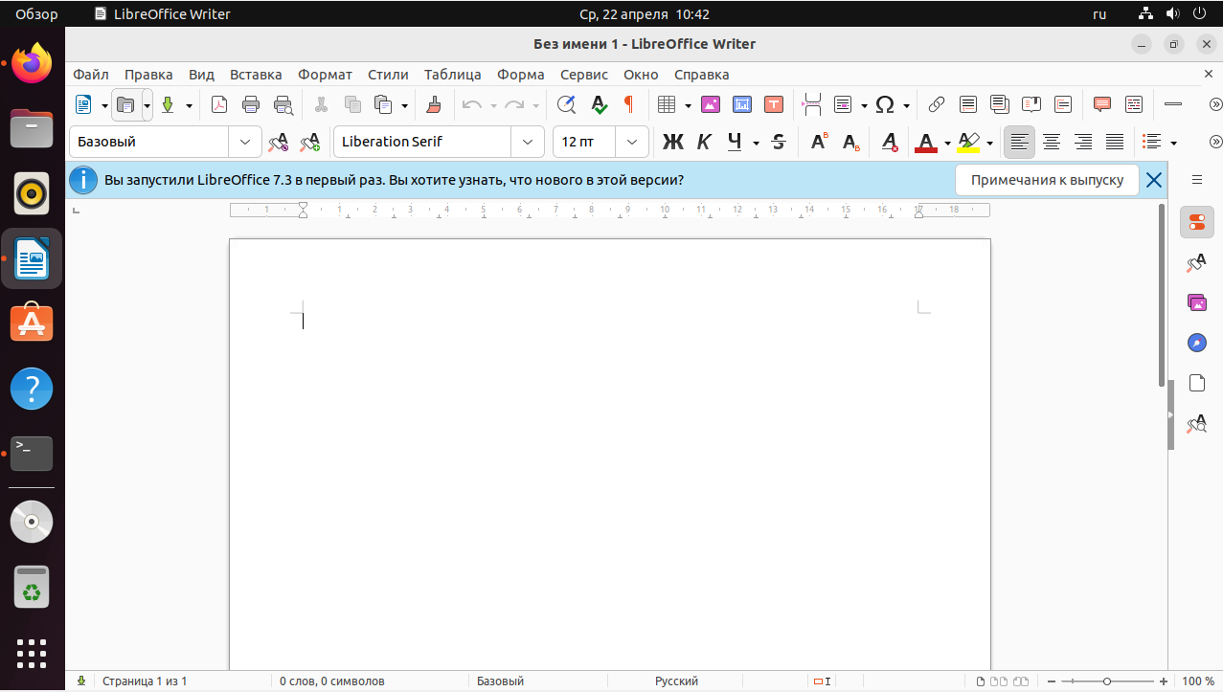

2. Веб-браузер: Mozilla Firefox
Назначение: Выход в интернет, веб-серфинг, скачивание файлов.
Firefox также является браузером по умолчанию в Ubuntu. Однако было проверено наличие последних обновлений.
Способ установки/обновления:
sudo apt update
sudo apt upgrade firefox
Проверка: В терминале выполнена команда:
firefox --version
Результат: Браузер обновлён до актуальной версии, проверена работа поисковых систем и загрузка файлов.
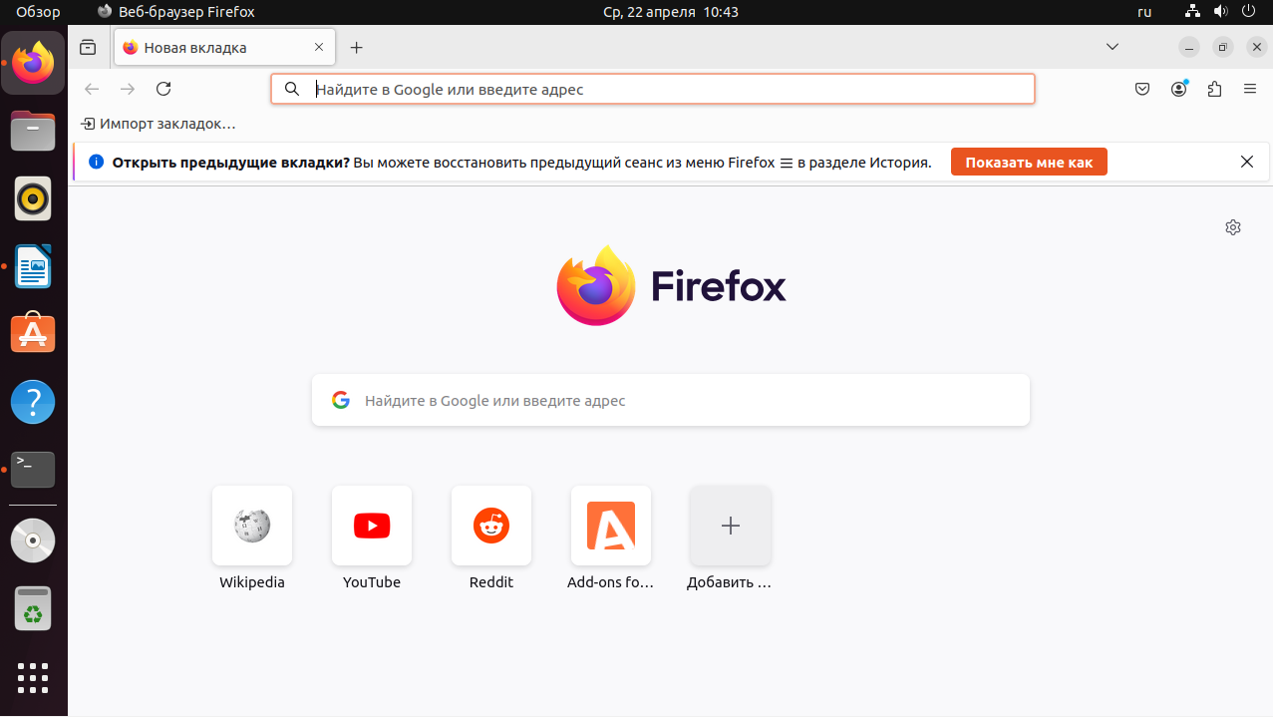

3. Архиватор: 7-Zip
Назначение: Создание и распаковка архивов (ZIP, RAR, 7z и др.).
В мире Linux аналогом 7-Zip является пакет p7zip-full, который позволяет работать с архивами из командной строки или через графический архиватор (обычно file-roller).
Способ установки:
sudo apt install p7zip-full p7zip-rar
- p7zip-full — поддержка формата 7z.
- p7zip-rar — поддержка формата RAR (добавляет возможность распаковки RAR-архивов).
Проверка: Создан тестовый архив .7z через правой кнопкой мыши на рабочем столе → "Сжать", затем выполнена его распаковка.
Результат: Архиватор работает корректно, поддержка основных форматов присутствует.
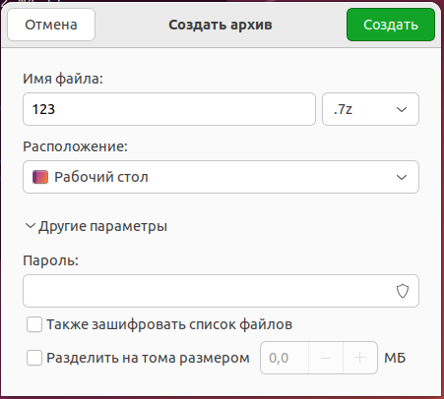

4. Антивирус: ClamAV
Назначение: Защита системы от вирусов, троянов и вредоносного ПО. ClamAV — это свободный кроссплатформенный антивирус с открытым исходным кодом .
Важное примечание: Вирусы, написанные для Windows, не работают в Linux. Однако антивирус полезен, если вы обмениваетесь файлами с Windows-пользователями или проверяете почтовые вложения . ClamAV не требует постоянной фоновой защиты для обычного рабочего стола .

Установка:
sudo apt update
sudo apt install clamav clamav-daemon -y
Параметры установки:
- clamav — базовый сканер для ручной проверки файлов
- clamav-daemon — фоновый демон для автоматических проверок

Настройка и обновление баз:
# Остановка службы автообновления перед ручным обновлением
sudo systemctl stop clamav-freshclam

# Ручное обновление базы вирусных сигнатур
sudo freshclam

# Запуск службы автообновления
sudo systemctl enable clamav-freshclam --now

Проверка версии:
bash
clamscan --version

Пример сканирования:
bash
# Рекурсивное сканирование домашней папки с выводом только заражённых файлов
clamscan -r -i /home/admin
Результат: ClamAV установлен, базы обновлены до актуального состояния.
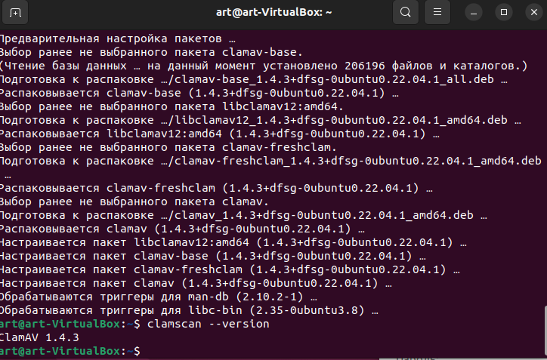

установленное ПО
№ | Название | Назначение | Статус установки | Способ установки
1 | LibreOffice | Офисный пакет | ✅ Установлен | Встроен в систему
2 | Mozilla Firefox | Веб-браузер | ✅ Обновлён | sudo apt upgrade
3 | 7-Zip (p7zip) | Архиватор | ✅ Установлен | sudo apt install p7zip-full
4 | ClamAV | Антивирус | ✅ Установлен | sudo apt install clamav clamav-daemon
Вывод
День 1 выполнен в полном объёме. Подготовительный этап завершён успешно: создана и настроена виртуальная машина, скачан ISO-образ, составлен план установки ОС и список необходимого ПО. Инфраструктура полностью готова к установке операционной системы и прикладного программного обеспечения.

